Пояснительная записка к отчету о результатах контрольной деятельности
за 2014 год
МО Кильмезский муниципальный район

Муниципальный финансовый контроль в течение 2014 года осуществлялся в соответствии с Порядком проведения внутреннего муниципального финансового контроля, утвержденным постановлением администрации Кильмезского района Кировской области от 20.01.2014 г. №11, а также планом контрольных мероприятий по осуществлению внутреннего муниципального финансового контроля финансового управления администрации Кильмезского района на 2014 год.
Для осуществления муниципального финансового контроля в 2014 году были использованы два метода – ревизия и проверка.
В 2014 году в 17 муниципальных учреждениях были проведены контрольные мероприятия, из них: в 12 – ревизии финансово-хозяйственной деятельности (9 дошкольных образовательных учреждениях, из них 3 дошкольных, 2 учреждениях дополнительного образования и межотраслевой централизованной бухгалтерии), в 5 – проверки (4 администрациях сельских поселений, 1 бюджетном образовательном учреждении).
В ходе проведенных процедур удалось выявить следующее (диаграмма 1, диаграмма 2):

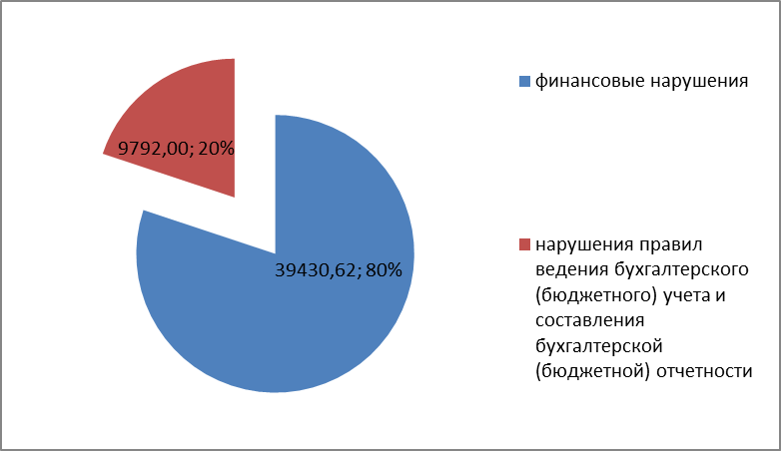
Диаграмма 1 – Суммовые нарушения (руб.)
Общий объем суммовых нарушений составил 49222,62 руб., из них: 80% (39430,62 руб.) приходится на финансовые нарушения (наиболее крупное нарушение было выявлено в МКДОУ д/с Колосок – нарушение указаний о порядке применения бюджетной классификации – 16330,00 руб.) и 20% (9792,00 руб.) – на нарушения правил ведения бухгалтерского (бюджетного) учета и составления бухгалтерской (бюджетной) отчестности.

Диаграмма 2 – Несуммовые нарушения (ед.)
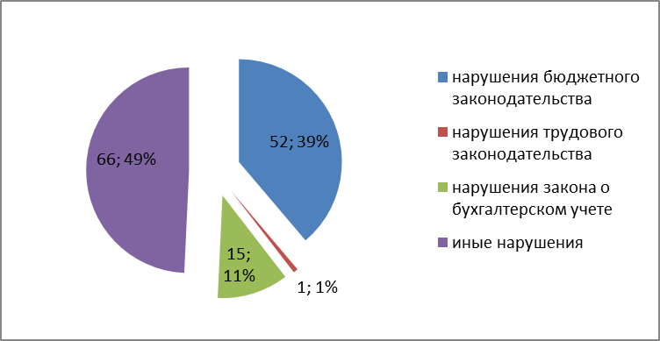
Общий объем несуммовых нарушений составил 134 единиц, из них: 39% (52 ед.) – 11% (15 ед.) – нарушения закона о бухгалтерском учете, 49% (66 ед.) – иные нарушения (нарушения нормативно-правовых актов, регулирующих бюджетные правоотношения), 1% (1 ед.) – нарушения трудового законодательства.

О фактах выявленных нарушений каждое муниципальное учреждение в письменной форме предоставило комментарии в виде писем. Нарушения, исправление которых было возможно, ликвидированы: все суммы восстановлены, правовые акты приняты.

Главный специалист по финансовому контролю | __________________________ А.Ю.Сучану
(8833-38-2-17-41)

